第一讲：20以内加减法-家庭作业

- 计算下面各题。
5＋5＝10 8＋4＝12 9＋2＝11 7＋9－3＝13
6＋8＝14 3＋8＝11 1＋10＝11 6＋5－7＝4
- 你会算吗？
11－4＝7 13－7＝6 14－5－2＝7 17－8－1＝8
12－3＝8 18－9＝9 16－9－1＝6 15－4－9＝2
- 算一算。
（ 9 ）＋4＝13 （ 5 ）＋8＝13
16－（ 9 ）＝7 （ 13 ）－4＝9
4. 用“＞”、“＜”“＝”比一比。
6＋4（ ＜ ）5＋6 9＋8（＞）7＋6 8＋7（＞）17－8
18－9（＞ ）12－9 11－4（＜）19－9 5＋5（ ＞ ）15－8


1. 下面的平面图形中，有（ 1 ）个正方形，（ 2 ）个长方形，（ 2 ）个三角形，（ 2 ）个平行四边形，（ 3 ）个圆形。
第二讲：图形认识（二）-家庭作业

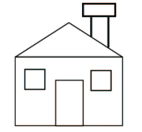
2. 我来涂一涂。（给长方形涂上你喜欢的颜色）

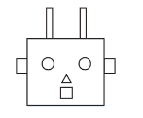
3. 我来数一数。
有（ 2 ）个正方形，有（ 4 ）个长方形，
有（ 1 ）个三角形，有（ 2 ）个圆形

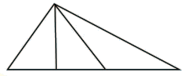
- 数一数有多少个三角形。
3＋2＋1＝6（个）
答：共有6个三角形。

1.在水果下面画 ，蔬菜下面画 。
第三讲：分类整理-家庭作业

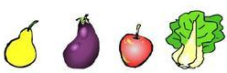
○
△
○
△
○
△
○
△

2.连一连，把同一类的都分到篮子里。
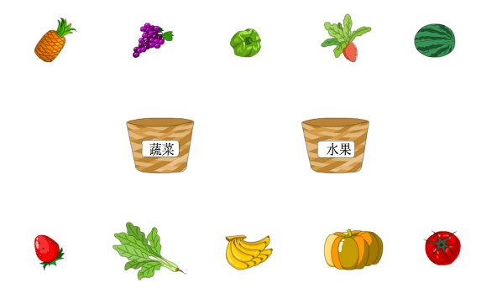
（1）将这些物品分成两组，可以怎么分？把分组的结果表示出来。
分类方法 | 蔬菜 | 水果
数量 | 5 | 5

- 你还可以提出什么数学问题吗？
蔬菜和水果的数量是一样多吗？（答案不唯一）
3.填一填
（1）下面是东方商厦各楼层经销商商品的布局表。
楼层 | 一楼 | 二楼 | 三楼 | 四楼
经销商 | 食品 | 家用电器 | 服装 | 家具
阿博士要买一套衣服和一台洗衣机，他应该分别到（ 三 ）楼和（ 二 ）楼。
（2）

这些图形可以按（ 颜色 ）去分，也可以按（ 形状 ）去分。
（3）填序号。

① ② ③ ④ ⑤ ⑥
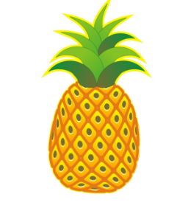
⑦ ⑧ ⑨ ⑩ ⑪ ⑫
水果有（ ②、④、⑥、⑦、⑧、⑪ ），蔬菜有（ ①、③、⑤、⑨、0⑩、⑫ ）（填序号）。
- 下面是一（1）班同学最喜欢的卡通人物登记表。（涂色部分表示人数）
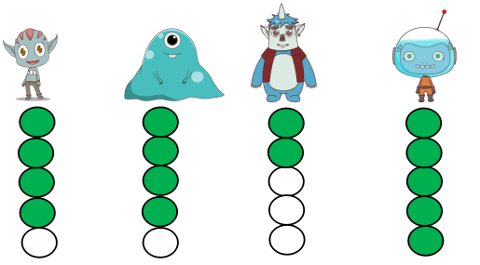
根据上图填写表格，你能提出哪些数学问题？
动漫人物 | 卡尔 | 阿派 | 欧拉 | 米德
喜欢人数 | 4 | 4 | 2 | 5
喜欢米德的比喜欢欧拉多多少人？（答案不唯一）
一、填空。
第四讲：100以内数的认识-家庭作业

62，72，68，26，46，27，42，69，33，82
个位是2的数 62、72、42、82 ，十位是6的数 62、68、69 。
- 判断题。（对的画√，错的画×）
- 36后面第五个数是40。 （ × ）
- 个位是1，十位是6，这个数是16。 （ × ）
- 30里面有30个一。 （ √ ）
- 最大的两位数是91。 （ × ）
- 最小的两位数是11。 （ × ）
三、写数。
1.写出下面每个数的相邻数。
（ 32 ）33（ 34 ） 、 （ 44 ）45（ 46 ） 、 （ 66 ）67（ 68 ）
2.10个10个地数，从10写到100。
（ 10 ）、（ 20 ）、（ 30 ）、（ 40 ）、（ 50 ）
（ 60 ）、（ 70 ）、（ 80 ）、（ 90 ）、（ 100 ）
四、按要求写出下列数字。
1.个位上是2，十位上是1，这个数是（ 12 ）。
2.7个十和3个一是（ 73 ）。
3.57里面有（ 5 ）个十和（ 7 ）个一。
- 写出4个个位上是8的数：（ 48 ）、（ 58 ）、（ 68 ）、（ 78 ）。（答案不唯一）

第五讲：摆一摆，计算

1.7颗棋子可以摆出下面这些数字吗？
7 34 52 61 17 70 16 43 25
答：7颗棋子可以摆出7、34、52、61、70、16、43、25，不可以摆出17。

2.阿博士和阿尔法的年龄都能用9个圆摆出来，阿博士的年龄个位比十位上的数字多3，阿尔法的年龄只有一位数，你能猜出他们的年龄吗？

答：阿博士的年龄是36，阿尔法的年龄是9。

- 摆一摆，摆两个三角形需要几根木棒呢？
答：摆两个三角形最少需要5根木棒。

4.你能用9根木棒摆出5个三角形吗？
答：如右图所示，能。

第六讲：100以内加法

一．计算下列各题。
11+19=30 4+18=22 16+19=35
34+26=60 22+48=70 72+18=90
- 你会算吗？
37+32=69 23+82=105 48+31=79
47+22=69 26+73=99 44+35=79
三．试一试，算一算。
25+69=94 26+43=69 74+17=91
61+17+14=92 6+33+26=65 16+12+36=64

四．卡尔和三个朋友玩跷跷板，要求每个人都要坐上去，你知道怎么样可以让跷跷板平衡吗？
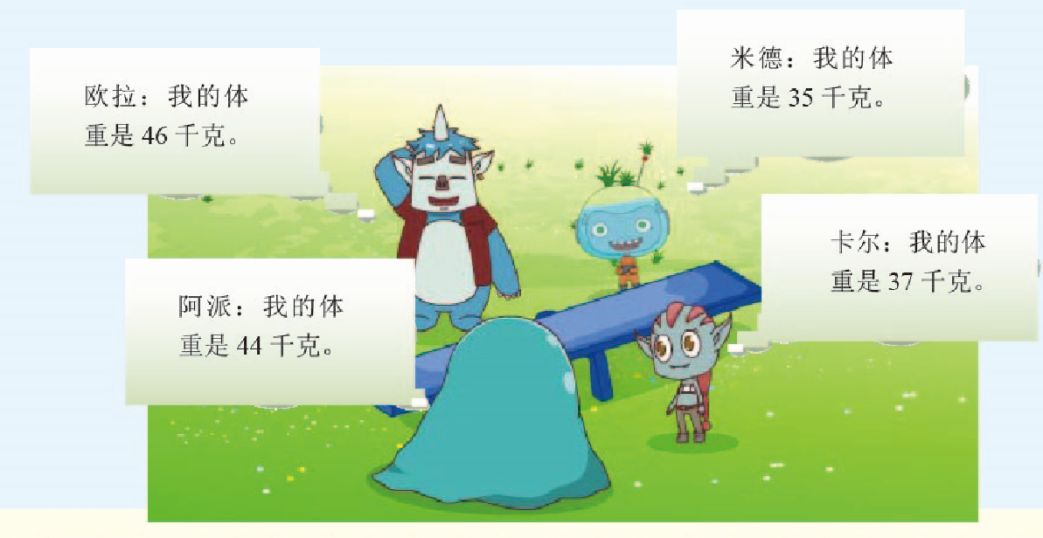

答：因为46+35=44+37。所以应该让欧拉和米德坐一边，阿派和卡尔坐另一边。

第七讲：认识人民币 -家庭作业

- 人民币的单位有（元 ）、（角）、（分）;其中最大的面值的人民币是（元），最小的面值的人民币是（分）。

- 换一换。
（1）1张1元可以换成（2）张5角、（5）张2角或（10）张1角。
（2）1张5元可以换成（2）张2元和（ 1）张1元。
（3）1张20元可以换成（10）张2元、（ 4 ）张5元或（2）张10元。
（4）1张50元可以换成（ 2 ）张20元或（ 5 ）张10元。

- 阿派用16元钱买了一本故事书后还剩6元钱，一本故事书多少元？
16-6=10（元）
答：一本故事书10元。

4.有一些10元、20元、50元的人民币，阿博士需要100元钱，可以怎么拿？你有多少种方法？
分析：①10张10元、②5张20元、③2张50元
10元和20元的组合：④2张10元＋4张20元
⑤4张10元＋3张20元
⑥6张10元＋2张20元
⑦8张10元＋1张20元
10元和50元的组合：⑧5张10元＋1张50元
10元、20元和50元的组合：⑨1张10元＋2张20元＋1张50元
⑩3张10元＋1张20元＋1张50元
答：共10种方法（见分析）。

第八讲：100以内减法-家庭作业

- 计算下列各题。

36-12= 24 54-12= 42 42-12= 30

64-45=19 63-46=17 43-15= 28

- 你会算吗？

66-36=30 94-34=60 79-39=40

55-30=25 85-40=45 93-50=43

- 试一试，算一算。

91-43=48 57-39=18 84-59= 25

64-37-11=16 87-47-23=17 76-28-33=15

- 试一试，填一填。
28
15
+16+45=89 +23+36=74

28
28
48+ 23+ =99 45+15+ =88

第九讲：图形找规律-家庭作业

- 涂一涂，画一画。
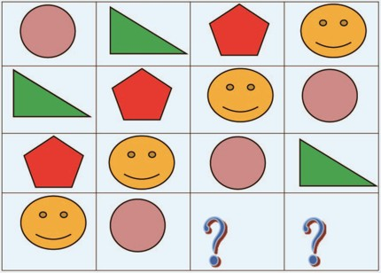
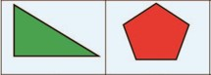
答案：

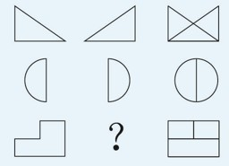
- 下面一组图形的“？”应填什么样的图形？

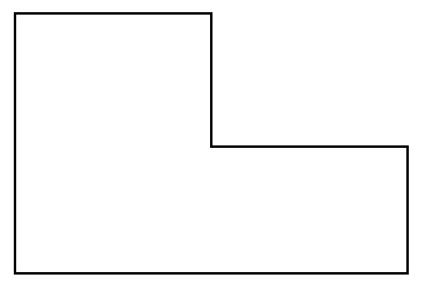
答案：

- 观察下面图形的规律，在方框（3）中画出相应的图形。
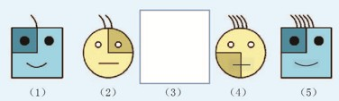
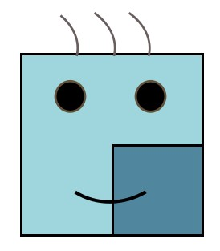
答案：

- 下面一组图形的“？”应填什么样的图形？
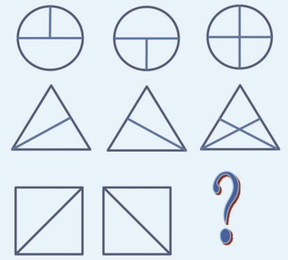
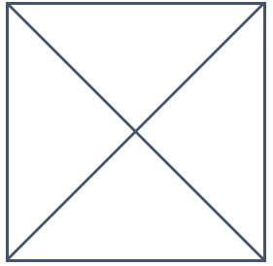
答案：

- 观察下面由点组成的图形（点群），第6个点群中包含多少个点？
第十讲：有趣的数阵图-家庭作业

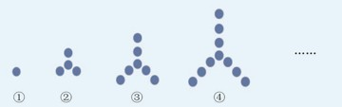

答案：第6个点群中包含16个点。

- 找出下面没有规律的数组。
（1）2，6，10，14，18，22，25，30……
（2）2，3，6，8，13，21，35，55……
（3）2，2，3，3，3，4，4，4，4，5，5，5，5，5……
答案：（1）、（2）

- 下列各组数中，移动哪两个数的位置，数的排列顺序就对了呢？
（1）5，21，4，20，3，19，2，1，18，17……
（2）13，10，23，56，33，89……
（3）2，10，2，9，2，8，2，7，6，2……
答案：（1）1，18 （2）56，33 （3）6，2

- 试一试，写出下列几组数的第15个数。
（1）1，2，3，4，1，2，3，4，1，2，3……
（2）16，16，16，17，17，17，18，18，18……
（3）2，4，6，8，10，12，14……
答案：（1）3 （2）20 （3）30

第十一讲：100以内混合运算-家庭作业

1.用竖式计算。
56-28+25=53 49+11-17=43

5 6 2 8 4 9 6 0
- 2 8 + 2₁ 5 + 1 1 - 1 7
2 8 5 3 6 0 4 3

2.计算下面各题。
32+17+28=77 35+15+18=68

3 2 4 9 3 5 5 0
+ 1 7 + 2₁ 8 + 1₁ 5 + 1 8
4 9 7 7 5 0 6 8

3.计算下面各题。
57+31-27=61 33+42-53=22

5 7 8 8 3 3 7 5
+ 3 1 - 2 7 + 4 2 - 5 3
8 8 6 1 7 5 2 2

4.老师手上有41个乒乓球，给女生21个，给男生16个，老师手上还剩下多少个乒乓球？

41-21=20（个）
20-16=4（个）
答：老师手上还剩下4个乒乓球。

第十二讲：单数双数认识-家庭作业

- 下面有10个数，请你分一分，哪些是单数，哪些是双数?
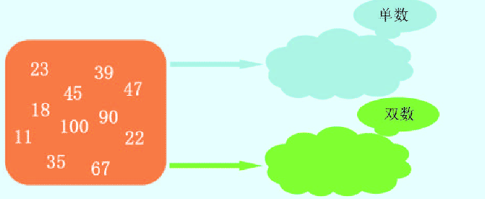
单数：11,23,35,39,45,47,67。
双数：18,22,90,100。

- 卡尔同学拿来9个卡通图章，将他们摆成3行，每行3个，是单数。她发现如果从中取走4个之后，可以让剩下每行每列的图章还都是单数，该怎么取？
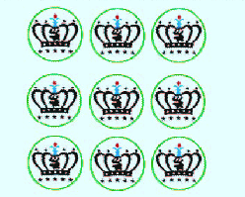

取走角上的4个图章

3.快速判断下列各数的和是单数还是双数。
（1）2+6+7+9+11+32 （2）32+34+44+16+27
（3）56+34+12+3+14 （4）1+2+3+4+5+6+7+8

（1）单数 （2）单数 （3）单数 （4）双数

4.18个糖果要分给5个小朋友，可以每个学生都是单数个吗？如果不行，那双数个可以吗？

单数不可以，双数可以。
第十三讲：加减法的简单应用-家庭作业

- 卡尔买了一些草莓，他吃了一半后，还剩下6个，卡尔买了多少颗草莓？
6+6=12（颗）
答：卡尔买了12颗草莓。
- 今年米德的年龄正好是阿派年龄的一半，阿派去年7岁，米德今年几岁？
7+1=8（岁）
8-4=4（岁）
答：米德今年4岁。
- 阿博士摘了一些桃子，先吃了5个，吃完之后还想吃，又吃了3个，还剩18个桃子，阿博士原来有几个桃子？
18+3+5=26（个）
答：阿博士原来有26个。
- 一根绳子第1次剪去3米，第2次剪去剩下的一半，还剩5米，这根绳子原来长多少米？
5+5+3=13（米）
答：这根绳子原来长13米。

- 填一填。
第十四讲：钟表的认识及计算 -家庭作业

- 时针从一个数走到下一个数的时间是（ 1小时 ），分针走一小格的时间是（ 1分钟 ），分钟走一大格的时间是（ 5分钟 ）。
- 时针从“2”走到“5”走了（ 3 ）小时。
- 分钟从“2”走到“5”走了（ 15 ）分钟。
- （ 6 ）时整，时针和分针成一条直线。
- （ 12 ）时整，分针和时针重合。
- 看谁连的对。
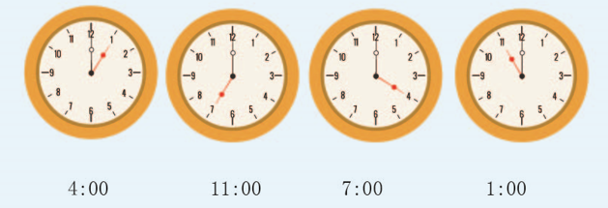
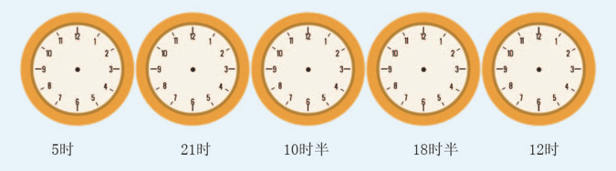
- 按照所给时间画上时针和分针。
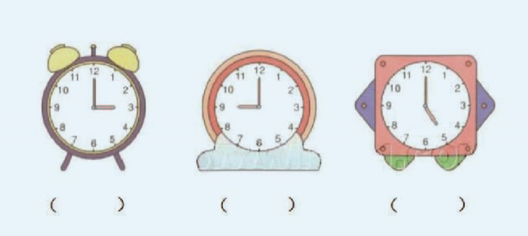
- 请写出下面的时钟都是几点了？
3:00
9:00
5:00
第十五讲：小小火柴棒-家庭作业
- 请用4根火柴棒摆出2个小三角形出来。
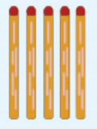

- 你能移动其中的2根小棒，使图中有三个正方形吗？
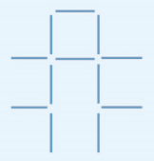

- 你能用火柴棒摆出0,4,7,8,9这几个数字吗？

- 只移动一根火柴棒，使下面的等式成立。
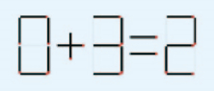
0+3=3

